Медиабезопасность детей и подростков
Медиабезопасность - это отсутствие риска, связанного с причинением информацией вреда здоровью и (или) физическому, психическому, духовному, нравственному развитию детей.

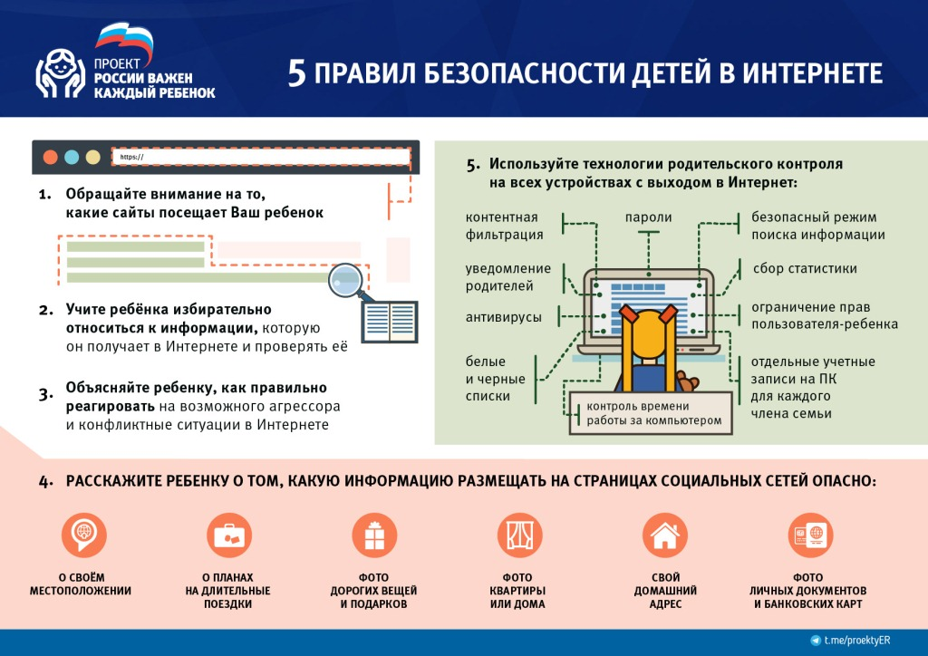
Информационная безопасность

Интернет предлагает колоссальное количество возможностей для обучения, но есть и большая доля информации, которую никак нельзя назвать ни полезной, ни надежной. Пользователи Сети должны мыслить критически, чтобы оценить точность материалов; поскольку абсолютно любой может опубликовать информацию в Интернете. Это относится и к детям, которые склонны думать: «Раз в Интернете – значит, правильно». У газет или журналов есть проверяющие люди: корректор и редактор. Но Интернет не сможет проверить, насколько правдива размещенная информация. Неверно и представление о том, что где-то существует безопасный Интернет. Надо помнить, что большинство ресурсов создается с коммерческой целью, и здесь реализуются чьи-то цели.
Ответственность за посещение учащимися сайтов, несвязанных с задачами образования и воспитания и контроль посещения ими соответствующих сайтов в школе осуществляет учитель, дома – родители.
В последнее десятилетие вопросы обеспечения благополучного и защищенного детства стали одними из основных национальных приоритетов Российской Федерации.
В результате значительного повышения обеспеченности россиян компьютерами и подключения в рамках национального проекта школ к сети «Интернет» пользовательская активность российских школьников резко возросла.
Бесспорно Интернет – это наш сегодняшний день и при правильном использовании – это возможность получать новые полезные знания. Однако всего 44% несовершеннолетних используют Интернет как источник информации для учебы.
В силу отсутствия жизненного опыта, неокрепшей психики, ребенок более других подвержен воздействию через компьютерные игры, мобильную связь, рекламу, и особенно, через всемирную паутину сети «Интернет».
В Федеральном законе от 29.12.2010 № 436-ФЗ «О защите детей от информации, причиняющей вред их здоровью и развитию, введено понятие информационной безопасности детей, рассмотрены виды информации, причиняющей вред здоровью и (или) развитию детей».
Распространение компьютерных сетей и увеличение в Интернете молодых пользователей вызвали рост числа компьютерных преступлений в отношении детей и подростков. Кроме того, дети зачастую становятся потребителями нежелательной и агрессивной информации, исходящей, в том числе, из популярных социальных сетей, форумов и программ для быстрого обмена сообщениями. Учащиеся, активно пользующиеся Интернетом, сталкиваются с проявлениями агрессии в свой адрес, и с недопустимым содержанием веб-страниц. Поэтому вопросы безопасности школьников в Интернете являются неотъемлемой частью общей стратегии в области информационной безопасности школы.

Уважаемые родители!

Если ваши дети пользуются Интернетом, вы, без сомнения, беспокоитесь о том, как уберечь их от неприятностей, которые могут подстерегать в путешествии по этому океану информации. Значительное распространение материалов, предназначенных только для взрослых или неприемлемых для детей по какой-либо другой причине, может легко привести к неприятным последствиям. Кроме того, в Сети нередко встречаются люди, которые пытаются с помощью Интернета вступать в контакт с детьми, преследуя опасные для ребенка или противоправные цели.
Меры предосторожности

Побеседуйте с детьми. Первое, что необходимо объяснить: нахождение в Интернете во многом напоминает пребывание в общественном месте. Значительная часть опасностей, подстерегающих пользователя, очень схожи с риском, возникающим при общении с чужими людьми. Дети должны четко понимать: если они лично не знают человека, с которым общаются в Сети, это равносильно общению с незнакомцем в реальной жизни, что запрещено.

Основные правила для родителей
1. Будьте в курсе того, чем занимаются ваши дети в Интернете. Попросите их научить вас пользоваться различными приложениями, которыми вы не пользовались ранее.
2. Помогите своим детям понять, что они не должны размещать в Сети информацию о себе: номер мобильного телефона, домашний адрес, номер школы, а также показывать фотографии (свои и семьи). Ведь любой человек может это увидеть и использовать в своих интересах.
3. Если ваш ребенок получает спам (нежелательную электронную почту), напомните ему, чтобы он не верил написанному в таких письмах и ни в коем случае не отвечал на них.
4. Объясните детям, что нельзя открывать файлы, присланные незнакомыми людьми. Эти файлы могут содержать вирусы или фото-, видеоматериалы непристойного или агрессивного содержания.
5. Объясните, что некоторые люди в Интернете могут говорить неправду и быть не теми, за кого себя выдают. Дети никогда не должны самостоятельно, без взрослых встречаться с сетевыми друзьями, которых не знают в реальной жизни.
6. Постоянно общайтесь со своими детьми, рассказывайте, советуйте, как правильно поступать и реагировать на действия других людей в Интернете.
7. Научите своих детей правильно реагировать, если их кто-то обидел в Сети или они получили/натолкнулись на агрессивный контент. Расскажите, куда в подобном случае они могут обратиться.
8. Убедитесь, что на компьютере, которым пользуются ваши дети, установлены и правильно настроены средства фильтрации.

Помните!
Эти простые меры, а также доверительные беседы с детьми о правилах работы в Интернете позволят вам чувствовать себя спокойно, отпуская ребенка в познавательное путешествие по Всемирной сети.

